- Schémata pro výuku ke kultivaci právního vědomí žáků
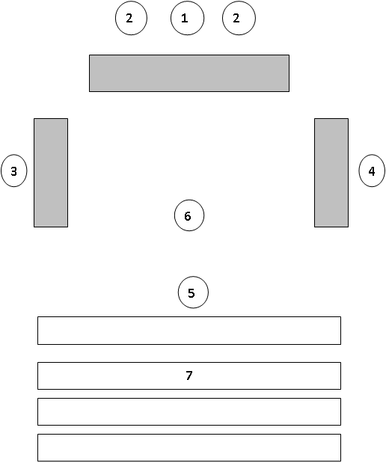

1 – soudce (nebo samosoudce) - fialový límec taláru
2 – přísedící neprofesionálové – v některých případech
3 – státní zástupce (červený límec taláru)
4 – právní zástupce obžalovaného
5 – obžalovaný (může sedět i vedle svého právního zástupce)
6 – místo, kde přistupují všichni, kteří vypovídají v procesu
7 – veřejnost

